KA LEO O NA HULA, A. C.

¡INSCRIBITE YA Y ASEGURA TU LUGAR!

EN EL SEMINARIO DE

CONOCIMIENTOS

¿DE QUÉ TIPO?

- DE LOS QUE NO SE ENCUENTRAN FÁCILMENTE EN LOS LIBROS
- QUE NO SE ENSEÑAN EN LOS SEMINARIOS CONVENCIONALES (donde sólo se ven bailes-rutinas)
- QUE SOLO SE TRASMITEN BOCA-BOCA (platicando con maestros nativos de Hawai’i)
- QUE SE ATESORAN, SE CUIDAN Y VIVEN EN HAWAI’I POR EL GRAN AMOR HACIA SU CULTURA
- QUE ENRIQUECEN NUESTROS BAILES Y NUESTRA VIDA

PROTOCOLO, CULTURA HAWAIANA Y KULEANA

IMPARTIDO POR KUMU HULA MEL KAHOKULOA LANTAKA
http://www.hanahou.com/pages/magazine.asp?Action=DrawArticle&ArticleID=813&MagazineID=53&Page=3

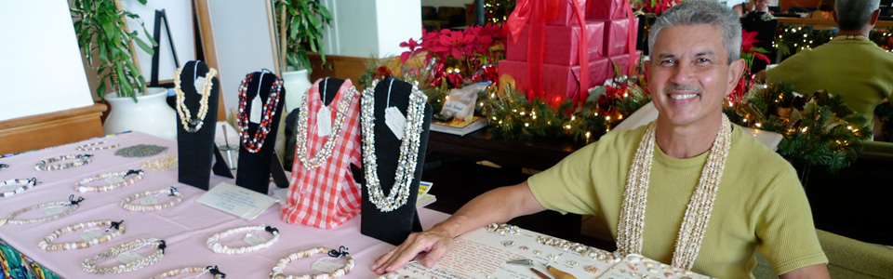

¿Cuándo y costos?: Agosto de 2014
Sábado 30: 10:00 a 19:00 hrs, (8 hrs. incluye lunch) $1,000
Domingo 31: 10:00 a 19:00 hrs, (8 hrs. incluye lunch) $1,000
Lo ideal es asistir los dos días ya que se impartirán conocimientos diferentes (total 16 hrs), $2,000
Número de cuenta a nombre de Ana María López Serrano de Banamex: 42855, sucursal: 4782, CLABE interbancaria: 002290478200428550

Promoción:
Pago temprano: máximo una semana antes del evento $900 por día
Habrá venta de artículos hawaianos (especialmente lei=collares que el maestro Mel elabora) a precios accesibles.

¿Sitio y qué traer?:
Salaverry 834-301, Lindavista México D. F.
1. Entusiasmo, receptividad e interés por conocer aspectos de la cultura hawaiana que rara vez son abordados con amplitud y profundidad en los seminarios
2. Falda pā’ū
3. Diccionario y “Place names” (si los tienes)
4. Instrumentos o implementos de hula
5. Líquidos y toalla

Informes: Anita López 01-(771)710-56-77 (Pachuca, Hgo.) noelanilopez@yahoo.com.mx, Paty Constantino popoki_nani@yahoo.com

www.kaleoonahula.org

A HUI HOU! Paty Constantino

KA LEO O NA HULA, A. C.

REGISTER AS SOON AS POSSIBLE AND MAKE SURE YOU GET A PLACE

IN THE SEMINAR

KNOWLEDGE

OF WHAT KIND?

- THE ONE THAT IS NOT EASILY FOUND IN THE BOOKS
- THE ONE THAT IS NOT TAIGHTS IN THE CONVENTIONAL SEMINARS (where only dances-routines are taught)
- THAT IS ONLY TRANSMITED MOUTH-TO-MOUTH (talking to native Hawaiian teachers)
- THAT ARE TREASURED, CARED FOR AND LIVED IN HAWAI’I FOR THE BIG LOVE FOR THEIR CULTURE
- THAT ENRICHES OUR DANCES AND OUR LIFE

PROTOCOL, HAWAIIAN CULTURE AND KULEANA

TAUGHT BY KUMU HULA MEL KAHOKULOA LANTAKA
http://www.hanahou.com/pages/magazine.asp?Action=DrawArticle&ArticleID=813&MagazineID=53&Page=3

When and costs?: August 2014
Saturday 30: 10:00 to 19:00 hrs, (8 hrs, includes lunch) $1,000
Sunday 31: 10:00 to 19:00 hrs, (8 hrs, includes lunch) $1,000
It is ideal to attend both days because different knowledge will be shared (total 16 hrs), $2,000
Account number of Ana María López Serrano, Banamex: 42855, branch: 4782, CLABE: 002290478200428550

Especial rate:
Early payment: at the most one week before the event $900 per day
Hawaiian products will be sold (especially lei= necklaces that teacher Mel designes) at affordable prices.

Venue and what to bring?:
Salaverry 834-301, Lindavista México D. F.
1. Enthusiasm, receptivity and interest to know aspects of Hawaiian culture that seldom are exposed broadly and deeply in the seminars
2. Skirt pā’ū
3. Dictionary and “Place names” (if you have them)
4. Instruments and hula implements
5. Water and towel

Informs: Anita López 01-(771)710-56-77 (Pachuca, Hgo.) noelanilopez@yahoo.com.mx, Paty Constantino popoki_nani@yahoo.com

www.kaleoonahula.org

A HUI HOU! Paty Constantino

